Хемијски симболи – тест
1. Broj koji se piše ispred simbola hemijskog elementa u slučaju više od jednog atoma naziva se:
digestor
hipoteza
koeficijent
indeks
2. Označi pravilno napisane hemijske simbole.
Ca. NA Na CA Ca
3. U balonu na slici je hlor. Značenje reči hlor je:
nosilac svetlosti žutozeleni gas
graditelj vode graditelj kiseline
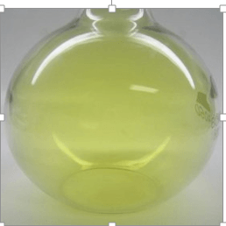

4. Hemijski simbol za gvožđe je:
Zn H Fe O
5. Pet atoma kiseonika simbolički se može predstaviti:
5H O O O O O 5O O5
6. Naziv elementa jod znači:
plav crven graditelj kiseline ljubičast
7. Helijum je dobio ime po:
Suncu Mesecu Nemačkoj Zemlji
8. Koji naučnik je predložio simbole hemijskih elemenata koji su danas u upotrebi?
Demokrit Džon Dalton Sima Lozanić Jens Jakob Bercelijus
9. O je hemijski simbol za:
kiseonik ugljenik vodonik zlato

